Experimentální úkol č.8

Pavel Ondračka
324363
27.10.2009

téma: Měření parametrů zobrazovacích soustav

a) Změřte ohniskovou vzdálenost spojky přímou metodou a Besselovou metodou.
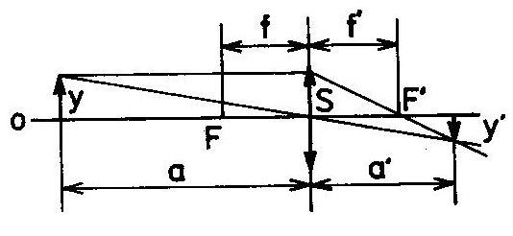
teorie: Přímá metoda využívá zobrazovací rovnici

po úpravě :

kde

Y = poloha obrazu, R= poloha čočky, Y'= poloha obrazu

Přímá metoda

Přímá metoda: f' = (16,15 ± 0,08) cm

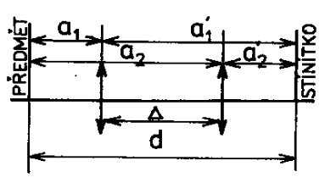
Besselova metoda je založena na tom, že při konstantní vzdálenosti předmětu a stínítka je možno vytvořit ostrý obraz ve dvou polohách spojky. Přitom platí podle obrázku

a tedy

Besselova metoda

Besselova metoda: f' = (16,54 ± 0,05) cm

b)Určete ohniskovou vzdálenost spojky ze zvětšení.

Teorie: Pro příčné zvětšení platí můžeme přepsat do tvaru

metoda ze zvětšení: f' = (16,7 ± 0,2) cm

c) Určete ohniskovou vzdálenost rozptylky přímou metodou.
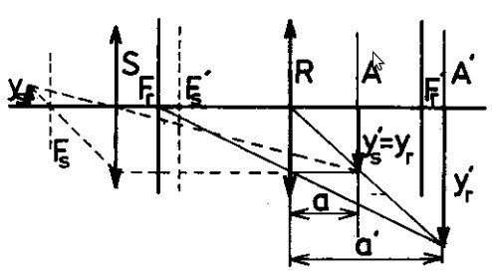
teorie: Podle obrázku umístíme na optickou lavici předmět y a spojkou S vytvoříme reálný obraz y's v bodě A. Mezi tento obraz a spojku umístíme rozptylku R a na stínítku zase nalezneme ostrý obraz y'r v bodě A'. Obraz ys' je vlastně předmětem yr pro rozptylku. Můžeme tedy psát:

a ohniskovou vzdálenost nyní spočítáme stejně jako v bodě a).

Data

Ohnisková vzdálenost rozptylky: f' = (-28,7 ± 1,8) cm

d) Změřte poloměry křivosti lámavých ploch obou čoček a určete index lomu skla.

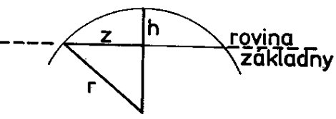
Teorie: Kruhová základna sférometru s poměrem Z vytne na povrchu měřené plochy kulovou úseč a výškou h. Hodnotu 2Z určíme posuvným měřítkem.

rozptylka: strana 1: h = -511,4±0,5 μm spojka: strana 1: h = 1835,2±0,2 μm
strana 2: h = -509,3±0,3 μm strana 2: h = -2,6±0,4 μm

Měření sférometru

vnější průměr: 2Z = 37,18±0,02 mm

vnitřní průměr: 2Z = 34,91±0,02 mm

Průměr rozptylky: r = 338±1 mm

Průměr spojky: r = 83,9±0,2 mm

Pro tenkou čočku platí pro výpočet indexu lomu:

kde r₁ a r₂ jsou poloměry křivosti čočky měřené z obou stran. Pro spojku, která má zakřivení pouze z jedné strany se vztah redukuje na:

Pro rozptylku pak platí:

Spojka: n = 1,520 ± 0,008

Rozptylka: n = 1,59 ± 0,05

Závěr: S měřením jsem spokojen, myslím si že největší přesnosti jsem dosáhl při měření poloměrů křivosti, protože sférometr i posuvné měřítko dovolují vysoké přesnosti. Také u měření ohniskové vzdálenosti spojky různými metodami je vidět že se výsledku přibližně shodují. Jejich rozdíl je nejspíše způsoben tím, že se ve skutečnosti nejedná a „tenkou“ čočku a taká tím, že jsem měl občas problémy s tím rozpoznat kdy je přesně obraz zaostřen (například při posunutí spojky o ± 0,5 cm jsem nebyl schopen rozpoznat rozdíl).

